به نام خدا
قابل توجه کلیه دانشجویان دوره کارشناسی:
به استحضار می رساند انتخاب واحد دانشجویان دوره کارشناسی از نیمسال اول 96-95 تحت نظر و با تائید اساتید محترم راهنمای دانشجویان می باشد. لذا کلیه دانشجویان بایستی بعد از انتخاب، واحدهای خود طبق برنامه ارائه شده از سوی آموزش، جهت تائید نهایی طبق شیوه نامه زیر برای اساتید راهنمای خود ارسال گردد. لازم به توضیح می باشد، دانشجویان برای انتخاب واحد خود با توجه به عدم دسترسی حوزه آموزش به منوهای انتخاب واحد دانشجو، به این حوزه مراجعه ننمایند. و حتما انتخاب واحد خود را با هماهنگی و تحت نظر استاد راهنمای خود انجام دهند.
راهنماي دانشجويان جهت انتخاب واحد الکترونیکی
1- بايد ازقسمت پيشخوان خدمت واقع درمنوي بالايي صفحه اصلي سيستم گلستان زيراقدام به انتخاب واحد نمانيد.
درصورت عدم نمايش منوي سمت چپ مي توانيد روي دكمه كليك كرده و شماره دانشجويي خود را وارد نماييد.
2-از منوي سمت چپ لينك ثبت نام اصلي را انتخاب كنيد.
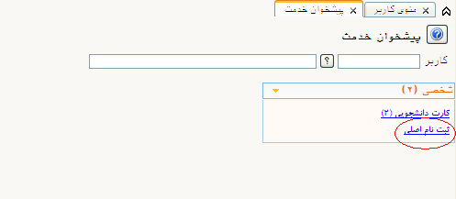
3-از منوي باز شده لينك ورود به فرم ثبت نام را انتخاب كنيد.
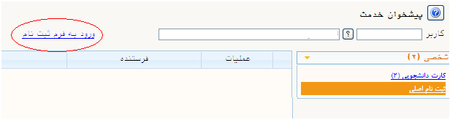
پس از اين كار پردازش ثبت نام اصلي باز مي شود و مي توانيد انتخاب واحد خود را انجام دهيد .
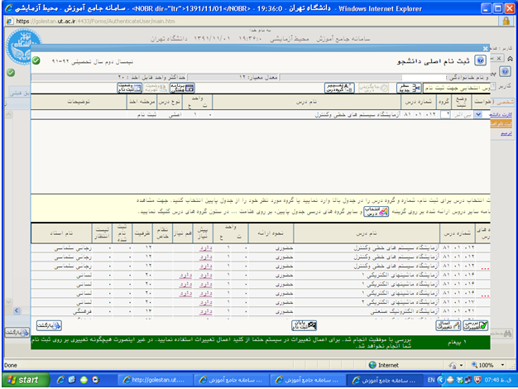
4-پس از انتخاب واحد يك سطر در پيشخوان خدمت اضافه مي شود كه بايد روي علامت كليك كرده تا انتخاب واحد شما به استاد راهنما و يا سرپرست گرایش مربوطه جهت تاييد ارسال گردد.
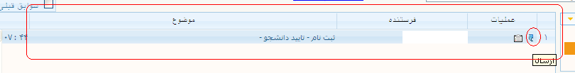

پس از تاييد استاد راهنما و يا سرپرست گروه انتخاب واحد تكميل خواهد شد.

